FICHA DE TRABALHO 22

Proporcionalidade direta

NOME: _________________________________________ N.º:______ TURMA: _________ DATA: __________
- A turma do Pedro e da Ana preparou travessas com fruta para servir no bar da escola no Dia da Alimentação Saudável. O Pedro e a Ana ficaram responsáveis por preparar peras e maçãs, respetivamente. Observa a figura, que representa a quantidade de travessas com pratos de fruta enfeitadas pelos amigos.
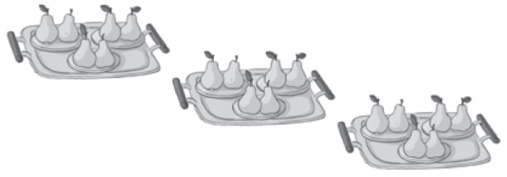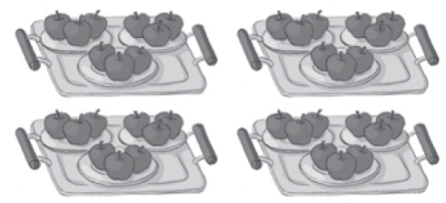
  - Indica a razão entre:
- o número de pratos preparados pelo Pedro e o número de pratos preparados pela Ana;
- o número de maçãs e o número de peras preparados pelos amigos.
  - Quantas peras teria de preparar o Pedro a mais para que a razão entre o número de peras e o número de maçãs fosse 1 : 1? Justifica.
  - A Lúcia também preparou travessas com pratos de maçãs iguais aos pratos preparados pela Ana. Sabendo que 1 : 2 é a razão entre o número de pratos preparados pelo Pedro e pela Lúcia, determina o número de maçãs preparadas pela Lúcia.
- Determina o valor de $x$ em cada uma das seguintes proporções.
- $\frac{5}{7}=\frac{x}{35}$ b) $\frac{4}{x}=\frac{12}{36}$ c) $\frac{8}{12}= \frac{10}{x}$
- Averigua se as grandezas representadas nas tabelas seguintes são diretamente proporcionais e, em caso afirmativo, indica a respetiva constante.
a) | X | 2 | 3 | 5 | 8 | 9 |  | b) | X | 0,6 | 4 | 12 | 24 | 480
 | Y | 3 | 4,5 | 7,5 | 12 | 13,5 |  |  | Y | 8 | 1,2 | 0,4 | 0,2 | 0,01
- Completa as tabelas sabendo que representam grandezas diretamente proporcionais e indica as respetivas constantes de proporcionalidade.
a) | X | 2 | 3 |  | 5 | 100 |  | c) | X | 3 | 6 | 12 | 24 | 48
 | Y | 4 |  | 12 |  |  |  |  | Y | 4

b) | X | 1 | 3 | 5 | 6
 | Y |  | 30 |  |  | 80

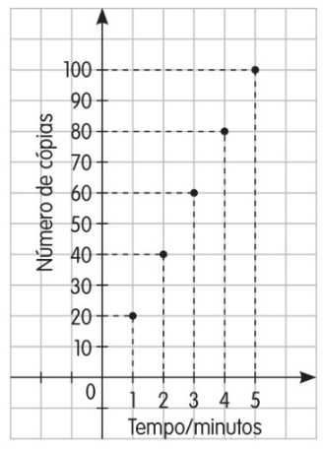
- O gráfico da figura relaciona a quantidade de cópias que uma fotocopiadora tira com o tempo que demora.
  - Preenche a seguinte tabela.
Tempo/minutos | 1 | 2 | 3 | 4 | 5
N.º de cópias
  - Mostra, com base nos dados da tabela, que o número de cópias é diretamente proporcional ao tempo gasto para as tirar.
  - Indica a constante de proporcionalidade e interpreta o seu valor no contexto do problema.
  - Quantas cópias tiraria esta máquina durante 4 horas de trabalho? Apresenta todos os cálculos efetuados.
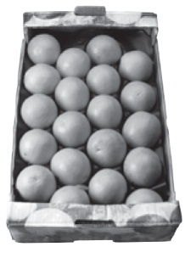
- Se dois quilogramas de laranjas custarem 1,50 €, quanto custarão 5 kg? E 12 kg?

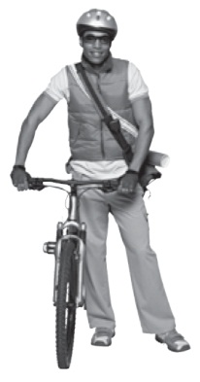
- Um ciclista percorre 75 km em 2 horas. Se mantiver a velocidade média, quantos quilómetros percorrerá em 3 horas e 30 minutos?

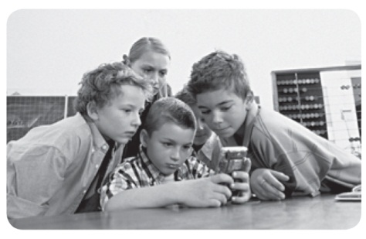
- O Rodrigo tem muitos amigos. Dos seus amigos, 80% são rapazes e 10 são raparigas. Quantos amigos tem o Rodrigo?

- O Henrique comprou uns ténis em saldo. Os ténis estavam marcados a 60 € e tinham um desconto de 15%. Quanto custaram os ténis?
- O retângulo A tem comprimento igual a 10 cm e largura igual a 6 cm, e o retângulo B tem mais 10% do comprimento do retângulo A e menos 10% da largura do retângulo A.
  - Indica as dimensões do retângulo B.
  - Determina a área de cada um dos retângulos.

